**Geometria e Trigonometria: UERJ / ENEM / PISM – Data: 24/2/2018**

**1ª Questão**

(UERJ) Observe a bicicleta e a tabela trigonométrica. Os centros das rodas estão a uma distância  igual a 120 cm e os raios  e  medem respectivamente 25 cm e 52 cm. De acordo com a tabela, qual o valor do ângulo ?

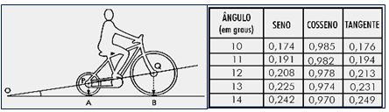

a) 10o b) 12o c) 13o d) 14o

**2ª Questão**.

(UERJ) No esquema abaixo, estão representados um quadrado ABCD e um círculo de centro P e raio **r**, tangente às retas AB e BC. O lado do quadrado mede **3r**.

A medida **θ** do ângulo CÂP pode ser determinada a partir da seguinte identidade trigonométrica:

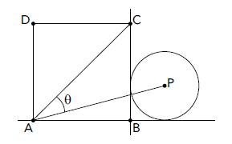

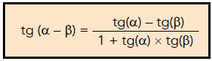

O valor da tangente de **θ** é igual a:

a) 0,65 b) 0,60 c) 0,55 d) 0,50

**3ª Questão**.

(UERJ) Considere uma placa retangular ABCD de acrílico, cuja diagonal AC mede 40 cm. Um estudante, para construir um par de esquadros, fez dois cortes retos nessa placa nas direções AE e AC, de modo que DÂE=45º e BÂC=30º, conforme ilustrado a seguir:

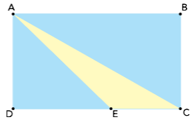

Após isso, o estudante descartou a parte triangular CAE, restando os dois esquadros. Admitindo que a espessura do acrílico seja desprezível e que = 1,7, a área, em cm², do triângulo CAE equivale a:

(A) 80 (B) 100 (C) 140 (D) 180

**4ª Questão**.

(UERJ) Um caminhão do corpo de bombeiros tem 2m de altura e a escada acoplada em sua parte superior mede 20m quando totalmente estendida; desta forma ela é encostada no prédio **A** e depois no prédio **B**, formando com a horizontal ângulos de 15o e 75o, respectivamente, e alcançando a metade da altura do prédio **A** no ponto **P**, e a altura do prédio **B** no ponto **Q**.

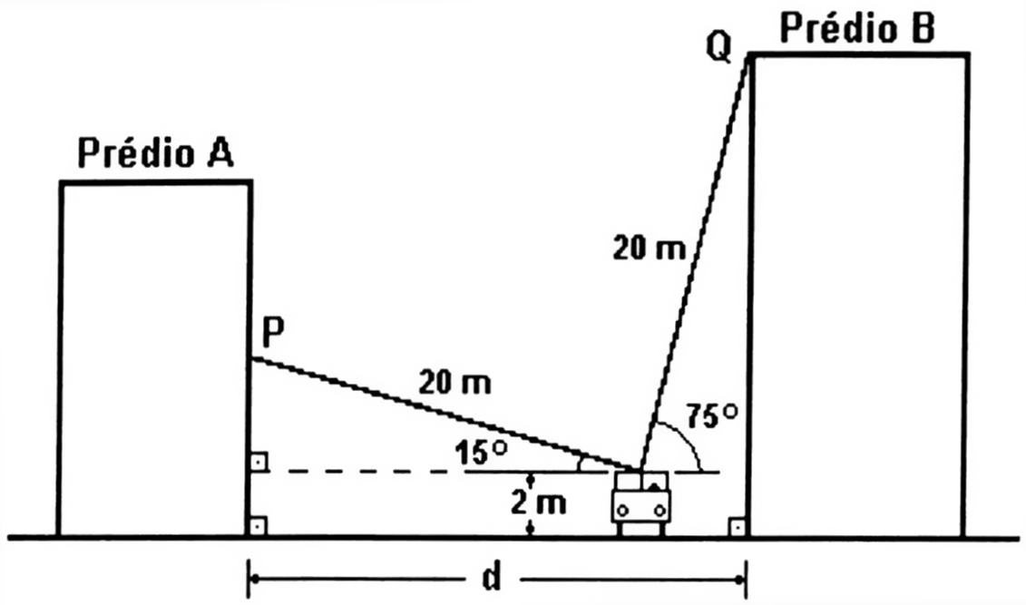De acordo com a figura, onde se observa esquematicamente a situação, a distância **d**, em metros, entre os prédios é igual a:

a) 20(cos15o + sen15o).

b) 20(cos15o – sen15o).

c) 20(cos15o + sen75o).

d) 20(cos75o + sen15o).

**5ª Questão**.

(UERJ) Um esqueitista treina em três rampas planas de mesmo comprimento *a*, mas com inclinações diferentes. As figuras abaixo representam as trajetórias retilíneas AB = CD = EF, contidas nas retas de maior declive de cada rampa.

Sabendo que as alturas, em metros, dos pontos de partida A, C e E são, respectivamente, h1, h2 e h3, conclui-se que h1 + h2 é igual a:

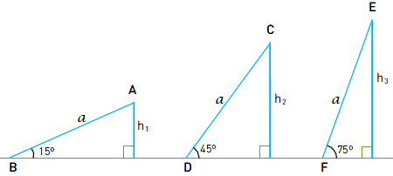

(A) (B)  (C)  (D) 

**6ª Questão**.

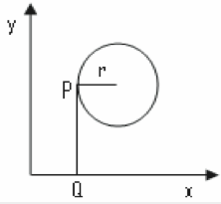(ENEM) Considere um ponto **P** em uma circunferência de raio **r** no plano cartesiano. Seja **Q** a projeção ortogonal de **P** sobre o eixo **X**, como mostra a figura, e suponha que o ponto **P** percorra, no sentido anti-horário, uma distância sobre a circunferência.

Então o ponto **Q** percorrerá, no eixo **X**, uma distância dada por:

a)  b) c) 

d)  e) 

**7ª Questão**.

(ENEM)Para determinar a distância de um barco até a praia, um navegante utilizou o seguinte procedimento: a partir de um ponto A, mediu o ângulo visual α fazendo mira em um ponto fixo P da praia. Mantendo o barco no mesmo sentido, ele seguiu até um ponto B de modo que fosse possível ver o mesmo ponto P da praia, no entanto sob um ângulo visual 2α. A figura ilustra essa situação:

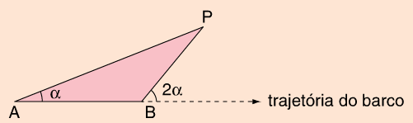

Suponha que o navegante tenha medido o ângulo α = 30° e, ao chegar ao ponto B, verificou que o barco havia percorrido a distância AB = 2 000 m. Com base nesses dados e mantendo a mesma trajetória, a menor distância do barco até o ponto fixo ***P*** será:

a) 1 000 m b) 1 000m c) 2 000m d) 2 000 m e) 2 000m

**8ª Questão**.

(ENEM) As torres Puerta de Europa são duas torres inclinadas uma contra a outra, construídas numa Avenida de Madri, na Espanha. A inclinação das torres é de 15° com a vertical e elas têm cada uma, uma altura de 114 m (a altura é indicada na figura como o segmento AB). Estas torres são um bom exemplo de um prisma oblíquo de base quadrada e uma delas pode ser observada na imagem.



Utilizando 0,26 como valor aproximado para tangente de 15º e duas casas decimais nas operações, descobre-se que a área da base desse prédio ocupa na avenida um espaço:

a) menor que 100m2. b) entre 100m2 e 300m2. c) entre 300m2 e 500m2.

d) entre 500m2 e 700m2. e) maior que 700m2.

**9ª Questão.**

(PISM 2) Seja **x** um número real tal que . É **CORRETO** afirmar que:

a)  b)  c)  d)  e)

**10ª Questão.**

(PISM 2) Sejam **x** e **y** tais que  e que . O valor de  é:

a) – 2 b) 2 c) – 1 d) 1 e) 4

**11ª Questão.**

(PISM 1) Na figura abaixo, estão representados o quadrado ABCD, de perímetro medindo 10 cm e o triângulo equilátero BCE. Prolongam-se DE e AB até que se intersectem no ponto P, segundo um ângulo de medida Ɵ.

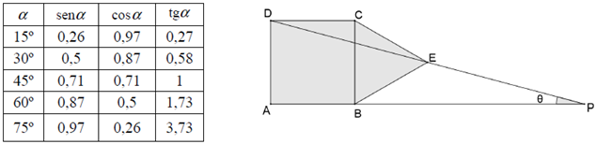

Qual a medida aproximada do segmento DP? ( se necessário, use os valores da tabela acima).

a) 37,04 cm b) 17,24 cm c) 9,61 cm d) 5,78 cm e) 2,68 cm

**12ª Questão.**

(PISM 2) Seja **x** um número real tal que . Sabendo que  e que , o valor de



é igual a:

a)  b)  c)  d)  e) 

**13ª Questão.**

(PISM 2) Considere as seguintes afirmações:

I) para todo  II) , para todo .

III) para todo 

É **CORRETO** afirmar que:

a) apenas I é verdadeira b) apenas II é verdadeira c) apenas III é verdadeira

d) apenas I e II são verdadeiras e) apenas II e III são verdadeiras

**14ª Questão.**

(PISM 2) Determine o conjunto solução para a equação .

a) 

b) 

c) 

d) 

e) 

**Respostas: 1) c; 2) b; 3) c; 4) a; 5) d; 6) b; 7) b; 8) e; 9) d; 10) a; 11) c; 12) a; 13) e; 14) a.**